作 者 推 荐

都市小说大师
玛丽安·凯斯（Marian Keyes）

作者简介：
爱尔兰女作家玛丽安·凯斯（Marian Keyes）已经成为出版界、尤其是都市小说圈中一个令人无法忽视的“现象”。众所周知，出版界的所谓“现象”多半是指一部拥有数百万销量的畅销书以及藉此一夜暴富的作家，而与深度毫无干系。这个女人本不想当作家，不过是在酗酒和抑郁症的折磨下拿起了笔。她的第一部作品《西瓜》（Watermelon）中带点冷面滑稽式的黑色幽默，使她迅速从甜腻的都市小说中脱颖而出。她的作品在英国出版后被选为“当月新书”；1997年，美国版上市后，更是一跃成为《纽约时报》的畅销书。此后，她的作品部部畅销，成了《纽约时报》畅销榜的常客，现已被翻译成31种语言文字。

她畅销的作品有《露西·沙利文要结婚》（LUCY SULLIVAN IS GETTING MARRIED）、《瑞秋的假期》（RACHEL'S HOLIDAY）、《“最后通牒”沙龙》（LAST CHANCE SALOON）、《初识寿司滋味》（SUSHI FOR BEGINNER）、《天使们》（ANGELS）、《另一说儿》（THE OTHER SIDE OF THE STORY）和《来者何人》（ANYBODY OUT THERE）；以及小品文集《羽绒被下》（UNDER THE DUVET）和《琐碎生活》（FURTHER UNDER THE DUVET）。其中，《来者何人》获得2007年大英图书奖的年度“大众小说奖”。

套用网络上的时髦说法，她是都市小说写手心目中“大神”级的人物。据说Harper Collins以百万英镑签下英国著名选秀节目“X Factor”的红人评委谢丽尔·科勒（Cheryl Cole）的小说版权，并明确要求谢里尔模仿玛丽安·凯斯的写作风格。可怜的科勒小姐，要知道，伶牙俐齿当评委是一回事，写作可是另外一回事。

玛丽安·凯斯的作品已在全球售出2,200万册。这些作品多方面多角度的解构了所谓的“现代病”，如成瘾、抑郁、恶疾等等，但是笔调却充满了矜悯、幽默和无限的希望。她的书能轻易地引起女性读者的共鸣。

尽管这位大神的每一本书都是砖头厚，企鹅英文版的设计又是出了名的土（这也是这几本砖头在我书桌上搁了N久的原因，美国版要好看多了）。可偏偏她的每一本都是大卖。用出版界的行话说，她是那种印上名字就能忽悠读者傻傻掏钱的当红炸子鸡。一般的作者，在Amazon上有几十个评论，就该暗爽到内伤了；而玛丽安呢，她的每一部小说，如果在英美Amazon上低于100个评论，那就该打个问号，想想自己到底出了什么岔子，是不是遇到写作瓶颈了呢？在她的网站上，每一本书得到的各国主流媒体评论都在两打以上，更不要说那些数不清的采访。

顺便提一句，玛丽安·凯斯的作品已经得到了好莱坞的垂青，《瑞秋的假期》今年晚些时候即将被搬上银幕，《露西·沙利文要结婚》已被改编成一部16集电视连续剧，而《西瓜》早在2003年就被拍成了电视电影，《“最后通牒”沙龙》则于2000年在法国被搬上银幕，影片名曰《Au Secours J’ai Trente Ans》。

她的小说海外版已授：阿尔巴尼亚Dudaj、保加利亚Bard、西班牙Edicions 62、克罗地亚Crno Bijelo、捷克BB Art、荷兰House of Books、丹麦Cicero、爱沙尼亚Varrak、芬兰Tammi、德国Heyne、希腊Harlenic Hellas、希伯利亚Matar、意大利Sperling e Kupfer、日本Fusosha、韩国Open Brooks、拉脱维亚Kontinents、立陶宛Magile、挪威Damm、波兰Dolnoslaskie、葡萄牙(B）Bertrand、葡萄牙(P)Alteplural、罗马Polirom、俄罗斯Eksmo、塞尔维亚Evro Giunti、斯洛文尼亚Ucila、西班牙Plaza y Janes、瑞典Norstedts、土耳其Artemis、越南Nha Nam。

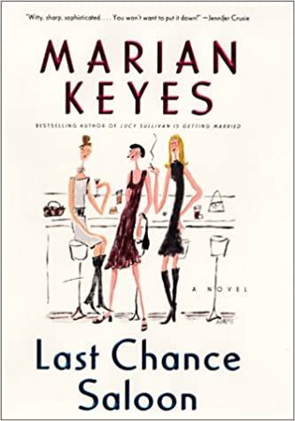
中文书名：《“最后通牒”沙龙》
英文书名：LAST CHANCE SALOON
作 者：Marian Keyes
出 版 社：Penguin
代理公司：Curtis Brown/ANA/Conor Cheng
页 数：596页
出版时间：1999年
代理地区：中国大陆、台湾
审读资料：样书
类 型：大众文学

美国Amazon 145个读者评论

内容简介：

玛丽安·凯斯的第五部小说——《“最后通牒”沙龙》——是一部关于三个来自爱尔兰小镇的朋友伦敦生活的情景喜剧。小说以嬉笑怒骂的笔调描摹了他们对爱情的求索，以及当灾难降临时，友情是怎样经受命运残酷的考验。

本书的三位主角，塔拉、凯瑟琳和芬坦来自克莱尔郡一个名曰Knockavoy的虚构小镇。仨人在20世纪80年代末高中毕业之后逃到英国，为了就是体验体验大城市生活的夜夜笙歌。虽然三人都事业有成，但是年届三十的他们仍然危机重重。塔拉被她曾为之失魂落魄的那个宇宙超级无敌贱男友深深的伤害了，而凯瑟琳则活在青葱岁月时一段惨痛爱恋的阴影下，一直无法与人长久。英俊的芬坦幸运的找到了真爱，却又不幸的身患癌症命不久矣。芬坦临终前要求塔拉和她的恐怖男友分手，要求凯瑟琳勇敢的走出去找个好男人。垂死的芬坦所下的最后通牒让两个女人面临一个艰难的选择，要么改变人生，要么终生活在对芬坦的内疚之中。

华美的书写、嘲弄的笔锋让玛丽安·凯斯笔下的人物栩栩如生。塔拉是本书中最富有同情心的人，她的人生简直就像一支助人为乐的赞歌。她不是没有试过甩掉她那个愤青男友托马斯，然而这个阴险狡猾的托马斯却总是三不五时的以自己被母亲抛弃的童年阴影对塔拉进行感情勒索，从而达到了将塔拉牢牢拴在自个儿裤腰带上的险恶目的。塔拉是个胖子，她的减肥历程每每令我们捧腹；然而玛丽安·凯斯的思考却不仅止于此，透过笑声，她质疑，为什么直到今天我们依然以容貌来评价女人？

花开两朵，各表一枝。小说的另一位女主人公凯瑟琳则是个娇小、性感的女人，可她对待爱慕者的态度却极其粗暴。她必须试着与人友善，而不是每每把准备向她求婚的男人吓得逃之夭夭，然后还作顾盼自雄之状。

在女人们陷入与自己的战争的同时，失意的英俊男演员洛肯·拉金像一条鲨鱼在伦敦街头悠然巡狩，专拣脆弱的女性下口。如果说他不能征服舞台和银幕，那么至少他可以征服女人并且伤害她们，真是不亦快哉。设想，当我们的两位女主人公遭遇这位可怜又可恨的拉金时，又将生起怎样的波澜？他会让她们最后的希望也化作泡影么？

《“最后通牒”沙龙》将伦敦的嬉皮士生活描绘的栩栩如生。玛丽安·凯斯巧妙的设计出让芬坦的乡下母亲和农民兄弟千里迢迢赶来伦敦照顾垂死的芬坦这一桥段，从而将自私冷漠的伦敦与质朴热情的爱尔兰作出鲜明对比，爱尔兰母亲和兄弟所代表的传统价值观被玛丽安·凯斯精准而完整的记录下来。

媒体评价：

“试想BJ出现在经典的詹姆斯一世复仇剧中，就是那种‘她还是单身，哦，天哪真遗憾，不过她可真是都市剩女焦虑大奖赛的特色选手吶’式的烂俗戏剧。Knockavoy小镇的流亡者们宛若一队三重唱，歌唱着可贵的同情心，他们结构精巧的人生传奇想必会让单身男女们感到兴味。”
----《出版者周刊》（Publishers Weekly）

“塔拉和凯瑟琳的大伦敦寻爱记。”
----《太阳先驱报》（The Herald Sun）

“浅显而有趣，时不时佐以真知灼见，很棒的少女读物。”
----《内部墨尔本》杂志（Inside Melbourne）

“玛丽安·凯斯迄今为止最好的书，强烈推荐公共图书馆上架。”
----《图书馆期刊》（Library Journal）

中文书名：《天空里最亮的星星》
英文书名：THE BRIGHTEST STAR IN THE SKY
作 者：Marian Keyes
出 版 社：Michael Joseph
代理公司：Curtis Brown/ANA/Conor Cheng
页 数：624页
出版时间：2009年10月
代理地区：中国大陆、台湾
审读资料：电子稿
类 型：大众文学
本书简体中文版曾授权

内容简介：

玛丽安·凯斯的这部新小说，是她的第十二本小说。这部小说描述的是都柏林明星大街66号居民们的生活。这些人的故事被一个神秘的人物娓娓道来，而小说直到最后也没有透露这个神秘人物的真面目。对于这一噱头，玛丽安·凯斯洋洋得意地说：“人们都百思不得其解，他是谁？是天使，还是魔鬼，或是其它什么。”这样故弄玄虚的设定叙事者的身份，当然也是玛丽安·凯斯与读者玩的捉迷藏游戏，她最喜欢出其不意了。

公寓的项层住着卡蒂，她是一个音乐制作人。她使出浑身解数去摆脱那些曾经红极一时，但现在已经过了气的摇滚明星。已经年过四十、身体发福的她，还是无法拒绝美食的诱惑。她总是在想，一个人要吃多少奶酪蛋糕，才会胖死？恩，这对她是个问题。在她的楼下是一对波兰肌肉男，他们和出租车司机吕底亚合租。吕底亚是一个说话尖酸刻薄、脾气又坏的人。但是拥有敏锐头脑的他，也偶尔会有温柔的一面，这让人们有些意想不到。

住在第一层的是园丁费恩，他喜欢把欧洲防风草带给人们。虽然他只是个园丁，但他优雅的气质就像童话故事里的王子一样，惹得附近的女孩子们都想入非非。尤其是，当他把自己曾经的电视节目给大家看时，他立刻成为万众瞩目的中心。最底层住的是马特和玛伊芙，他们是一对恋人，而且非常相爱。他们总是用随时随地的善意行为来化解那些绝望。

但是有一天，一个神秘的访客降临明星大街66号，给这些居民带来了爱和友谊，当然也有心碎和绝望。从前的秘密慢慢浮上水面，他们的生活都在以意想不到的方式发生着巨大的改变。“我们对于他人的影响是巨大的，即使我们并不知道这一点。”玛丽安·凯斯这样描述小说的结局。

媒体评价：

“仿佛一个神秘的精灵盘旋在都柏林明星街66号楼，它在地板之间来回滑动，躲在鞋子里偷看照片，尽可能了解明星街居民的一切，并不知不觉地将每个人与他们的邻居紧密联系在一起，无论他们喜欢与否。这个设定听起来有些傻里傻气，但凯斯娴熟地驾驭着一切，写出一部充实而令人满意的故事，创造真正人性化的可信角色。”
——希拉里·哈托(Hilary Hatto)

“我永远都不会厌倦鸡仔小说，而且我会去看玛丽安·凯斯的博客，因为在那里我将看到更多关于她的事，这让我兴奋。我想说，这是鸡仔文里唯一一部我可以和我的妈妈一起分享的小说。”

“从前，我一直误解玛丽安·凯斯是一个鸡仔作者，但是读了她的一些小说之后，我开始不把她归到这一类里。她的书并不是轻浮的，因为每一本里都有一些严肃的成分让这些故事变得很有力量，并且让人难以忘怀。”

“这部小说是如此不同，它关注的是都柏林一所房子里的居民，他们的生活，以及他们如何面对他们以往的经历。我爱这本书，它是厚重的，吸引人的，深刻的，让人难以割舍的（我花了一整天的时间躺在床上把它看完，至于家务活儿，先闪一边吧）。”

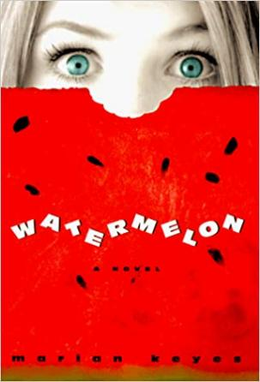
中文书名：《西瓜》
英文书名：WATERMELON
作 者：Marian Keyes
出 版 社：William Morrow
代理公司：Curtis Brown/ANA/Conor Cheng
页 数：419页
出版时间：1998年7月
代理地区：中国大陆、台湾
审读资料：电子稿
类 型：大众文学
本书简体中文版曾授权

内容简介：

29岁的克莱尔（Claire）喜欢玩乐，心地善良，拥有她想要的一切：一个她喜欢的丈夫、一套很棒的公寓、一份不错的工作。然后，在她生下第一个孩子的那天，詹姆斯（James）到康复室探望她，告诉她，他要离开她了。他甚至没有体面地把她留给一个有魅力的人照料，而是住在楼下公寓里的那个邋遢女人……

克莱尔孤身一人，生下一个美丽的女婴，留下一颗破碎的心，一具她对着镜子难以忍受的身体。直到最近——尤其是当她穿着一件绿色的孕妇套衫时，这是她唯一还能穿下的衣服——她觉得自己和一种流行的夏季水果有一种让人不舒服的相似之处。

因此，克莱尔在没有更好的工作机会的情况下，决定回都柏林老家。回到她美丽的食怪妹妹海伦（Helen），看着肥皂剧的母亲和困惑的父亲身边。在那里，在一个（尽管古怪）的家庭的爱的庇护下，她变得更好了。

好多了。

事实上，当詹姆斯回到她的生活中时，他感到十分惊讶。

这是一部非常有趣、新颖且十分睿智的小说，玛丽安·凯斯为读者带来一部令人难忘的处女作——书中的女主人公如此不可抗拒，感觉更像是我们的一个新结交的最好的朋友。

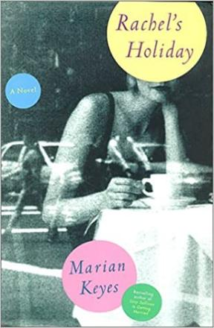
中文书名：《瑞秋的假日》
英文书名：RACHEL'S HOLIDAY
作 者：Marian Keyes
出 版 社：William Morrow
代理公司：Curtis Brown/ANA/Conor Cheng
页 数：576页
出版时间：2000年7月
代理地区：中国大陆、台湾
审读资料：电子稿
类 型：大众文学
本书简体中文版曾授权

内容简介：

忙碌而刺激的生活对27岁的瑞秋·沃尔什（Rachel Walsh）来说依旧太慢了，她喜欢娱乐和帅哥。纽约市是年轻爱尔兰女性过度地去做——任何事——的绝佳场所。但是，生活的旋转木马突然停了下来。瑞秋很快失去了工作，失去了她最好的朋友，失去了她深爱的男朋友……她因为放纵自己，在医院急诊室中醒来。

也许瑞秋确实有点问题，但显然每个人都反应过度了！沃尔什家族非常担心，他们抓住这只任性小鸭的翅膀，把瑞秋和她破碎的心赶回了都柏林，直接送到爱尔兰的贝蒂·福特诊所。哦，瑞秋，她当然需要一个假期。

但是，这里没有水疗和性感摇滚明星，她的周围全是穿着棕色亚克力毛衣的中年男人。瑞秋的自尊心处于危险的低谷，她厌倦了分心，知道再进行一百万小时的集体治疗肯定会让她发疯。接着，她遇到了克里斯（Chris）。

英俊的克里斯，体贴的克里斯。克里斯，一个有着神秘过去的男人，他也许是瑞秋的救星，或者是她人生中最糟糕的麻烦。突然之间，一种迄今为止毫无希望的生活里出现了希望，瑞秋决心乘着这狂野的梦想，去寻找新的爱情，或者去任何她任性的心可能选择引导她前往的地方。

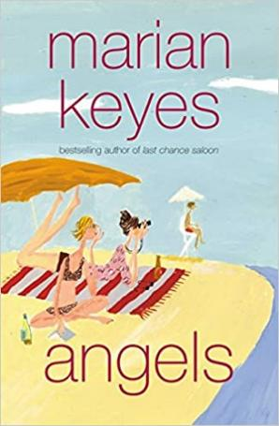
中文书名：《洛杉矶》
英文书名：ANGELS
作 者：Marian Keyes
出 版 社：William Morrow
代理公司：Curtis Brown/ANA/Conor Cheng
页 数：400页
出版时间：2002年5月
代理地区：中国大陆、台湾
审读资料：电子稿
类 型：大众文学
本书简体中文版曾授权

内容简介：

玛吉（Maggie）一直是沃尔什家族的乖宝宝。与她那两个滑稽的功能失调的姐妹瑞秋（《瑞秋的假日》的女主角）和克莱尔（《西瓜》的女主角）不同，她嫁给了一个崇拜着她的正派男人，还给自己找到一份稳固的事业。瑞秋鲁莽，克莱尔戏剧化，但玛吉为了安全早早就安顿了下来。至少她自己是这么认为的——直到她发现丈夫有外遇，老板要解雇她。突然，她井然有序的生活变得一团糟。

她悲痛欲绝，决定去她最好的朋友艾米丽（Emily）那里寻求慰藉，艾米丽住在洛杉矶。在那里，在阳光和沙滩上缓慢悠闲的日子的帮助下，她舔舐自己的伤口，决定自己下一步的生活。

但是，从她抵达天使之城的那一刻起，事情就超出了她的预期。一夜之间，她和电影明星们混在一起，甚至向制片厂推销电影剧本。最出人意料的是，她发现，仅仅因为她的婚姻结束了，并不意味着她的生活也结束了。最终，无论是天使之城还是玛吉·沃尔什，将不再是原来的样子。

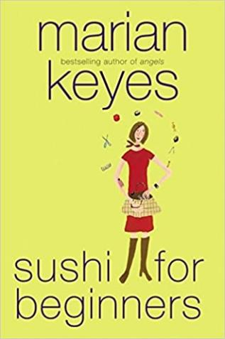
中文书名：《寿司初学者》
英文书名：SUSHI FOR BEGINNERS
作 者：Marian Keyes
出 版 社：William Morrow
代理公司：Curtis Brown/ANA/Conor Cheng
页 数：432页
出版时间：2003年5月
代理地区：中国大陆、台湾
审读资料：电子稿
类 型：大众文学
本书简体中文版曾授权

内容简介：

国际畅销书作家玛丽安·凯斯（Marian Keyes）在这部关于三位现代女性及其对幸福的追求的迷人故事中，再次发挥了她的魔力。

穿着普拉达的杂志编辑丽莎·爱德华兹（Lisa Edwards）认为她的生活已经结束，因为她“出色”的新工作——创办《科琳》杂志——仿佛驱逐一般，把她带到了都柏林。不再有为了秋季刊而搭乘喷气式飞机旅行，也不再为了社会版的内容和照片而参加精彩的派对。这份新工作唯一的可取之处是，她的朋友们不会再见证她的堕落。她的新老板，衣冠不整、喜怒无常的杰克·迪瓦恩（Jack Devine）能把她从比地狱还要糟糕的命运中拯救出来吗？

阿什林·肯尼迪（Ashling Kennedy）是《科琳》的助理编辑，虽屡获殊荣，却是个爱担心的人，她越来越意识到自己的生活中缺少了一些基本的东西——只是不缺男朋友和腰围。还有丽莎最亲密、最年长的朋友克洛达·“公主”·凯利（Clodagh "Princess" Kelly），她在郊区的城堡里过着人们梦寐以求的家庭生活。如果真是这样的话，为什么克洛达最近一再有亲吻青蛙的冲动——或者实话实说，和青蛙睡在一起？

《寿司初学者》以光鲜亮丽的女性时尚杂志以及搞笑的地下喜剧俱乐部为背景，讲述了一个关于寻找幸福的故事。如果你把东西在表面下泡太久，它们迟早会露头的。玛丽安·凯斯（Marian Keyes）的这部新小说犀利、有趣、甜美，证实了她作为当代小说女王的地位。

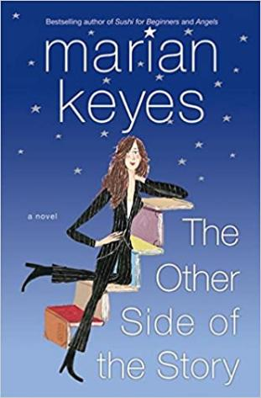
中文书名：《故事的另一面》
英文书名：THE OTHER SIDE OF THE STORY
作 者：Marian Keyes
出 版 社：William Morrow
代理公司：Curtis Brown/ANA/Conor Cheng
页 数：528页
出版时间：2004年4月
代理地区：中国大陆、台湾
审读资料：电子稿
类 型：大众文学
本书简体中文版曾授权

内容简介：

生活是一个循环，周而复始。不信，你就问问玛丽安·凯斯（Marian Keyes）迷人的新小说中的三位令人难忘的女性……

精力充沛、雄心勃勃、性感的文学经纪人乔乔·哈维（Jojo Harvey）结合了杰西卡·拉比特（Jessica Rabbit）的身体和一个如捕兽夹般的头脑。就好像看着她在公司的阶梯上小心的攀爬，同时还要达成百万美元的交易还不够困难，乔乔还和她的老板建立关维持着恋情——她已婚的老板。

乔乔的客户之一、身材修长、金发碧眼的畅销书作家莉莉·赖特（Lily Wright）担心坏的因果报应，以及她似乎写不出来却必须交付的第二部小说——谁让她已经花掉了预付金。安东（Anton），她一生的挚爱，说服她买下了他们梦想中的房子。

活动组织者杰玛·霍根（Gemma Hogan）是莉莉最好的朋友，直到这位苗条的金发女郎撬走了安东，也就是她一生的挚爱。为了满足刚刚分居（而且极度贫困）的母亲的要求，杰玛的社交生活变得平淡——这种令人难堪的情况让她给朋友发了一封搞笑的电子邮件。故事如此有趣，引起了顶级文学经纪人乔乔·哈维的注意，而杰玛正好还是她的客户……

这部搞笑而温馨的新小说绝不缺少玛丽安·凯斯（Marian Keyes）的标志性风格——迷人而健谈的文字，它证明了每个故事都有三个方面……尤其是在出版界！

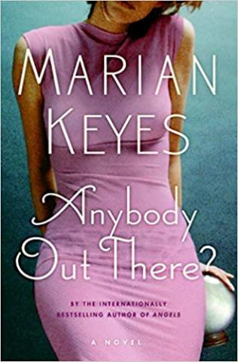
中文书名：《有人吗？》
英文书名：ANYBODY OUT THERE?
作 者：Marian Keyes
出 版 社：William Morrow
代理公司：Curtis Brown/ANA/Conor Cheng
页 数：464页
出版时间：2006年5月
代理地区：中国大陆、台湾
审读资料：电子稿
类 型：大众文学
本书简体中文版曾授权

内容简介：

玛丽安·凯斯向读者介绍了沃尔什家的五个姐妹——克莱尔、玛吉、瑞秋、海伦和安娜，还有她们疯狂的妈妈——的生活、爱情和缺点。在这部既充满乐趣又令人心碎的新故事中，安娜终于成为了故事中的焦点。

安娜·沃尔什（Anna Walsh）的生活是完美的。她有一份“世界上最好的工作”，是一家最畅销的城市美容品牌的公关高级行政人员，在纽约有一套可爱的公寓，还有一个完美的丈夫——她一生的挚爱艾登·马多克斯（Aidan Maddox）。直到某个早上，她在都柏林的妈妈的客厅里醒来，脸上缝了针，膝盖脱了臼，双手完全粉碎——她完全不记得自己是怎么到那里的。当她的妈妈扮演保姆（就像她最喜欢的肥皂剧里的所有护士一样），她的妹妹海伦坐在潮湿的树篱里做私家侦探的工作时，安娜试图变得更好，同事还一直在想艾登为什么不回她的电话或电子邮件。

从伤势中恢复过来的安娜回到了曼哈顿。慢慢地开始记起发生的事情，她开始寻找艾丹——这是一个有趣的任务，，其中涉及了百合花（她无法停止闻它们）、通灵师、灵媒、以及城里任何能保证她与心爱的人重聚的人……

《有人吗？》是玛丽安·凯斯迄今为止最好的一部小说，她以其经典的风格进行写作，将生活中的黑暗与幽默和智慧结合在一起，这是一部关于爱情的迷人的作品。

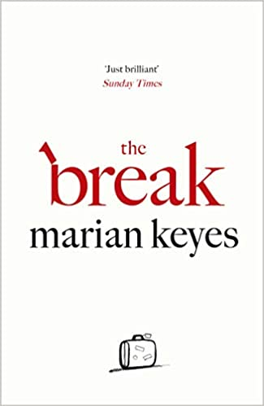
中文书名：《休息》
英文书名：THE BREAK
作 者：Marian Keyes
出 版 社：Michael Joseph
代理公司：Curtis Brown/ANA/Conor Cheng
页 数：400页
出版时间：2017年10月
代理地区：中国大陆、台湾
审读资料：电子稿
类 型：大众文学
本书简体中文版曾授权

内容简介：

艾米（Amy）的丈夫休（Hugh）为了“找到自己”离家出走了。他还会回来吗？“我和休……我们暂时休息一段时间。” “去一个有着精美食物的城市的那种休息？”要是那样就好了。

艾米的丈夫休说他不会离开她。他仍然爱着她，他只是要休息一下——离开他们的婚姻、孩子，最重要的是，离开他们的共同生活。在东南亚迷失自我六个月。艾米对此无能为力。是的，这是一场中年危机，但请让我们明确一点：这是中场休息，不是分手，现在还不是……然而，对艾米来说，这足以让她——以及她那由八卦、不相配和捣蛋鬼组成的大家庭——摇摇欲坠。

六个月会发生很多事情。当休回来时——如果他还会回来——他还是她所嫁的那个人吗？艾米还会是原来的那个女人吗？因为如果休正在从他们的婚姻中走出来，那么她也是如此。这个故事描述了我们所做的选择，以及这些选择如何帮助我们成为我们自己。这是玛丽安·凯斯最有趣、最智慧的一部作品。

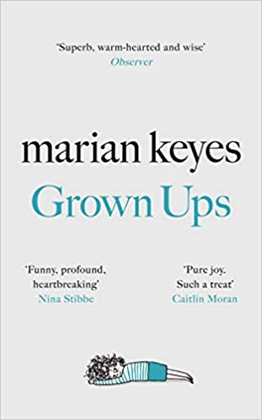
中文书名：《成年人》
英文书名：GROWN UPS
作 者：Marian Keyes
出 版 社：Michael Joseph
代理公司：Curtis Brown/ANA/Conor Cheng
页 数：400页
出版时间：2020年2月
代理地区：中国大陆、台湾
审读资料：电子稿
类 型：大众文学

内容简介：

凯西一家魅力四射。

约翰尼·凯西（Johnny Casey）、他的两个兄弟埃德（Ed）和利亚姆（Liam），他们美丽、有才华的妻子们和所有的孩子总会花很多时间待在一起——生日派对、周年庆典、周末度假。他们是一个幸福的大家庭。约翰尼的妻子杰西（Jessie）是最有钱的人，她坚持要维持这种团聚的做法。

不过，在表面之下，情况则要阴暗得多。虽然有些人会发生冲突，但其他人却太喜欢彼此了……

原本一切都情况正常，直到艾德的妻子卡拉（Cara）得了脑震荡，无法控制自己的想法不把它们说出来。于是，在约翰尼的生日派对上，全家人都在场的时候，一句粗心的话就让卡拉泄露了他们所有的秘密。

在接下来的情节中，每个成年人都在想，他们是不是终于该长大了？

谢谢您的阅读！
请将回馈信息发送至：程衍泽 (Conor)
安德鲁·纳伯格联合国际有限公司北京代表处
北京市海淀区中关村大街甲59号中国人民大学文化大厦1705室，100872
电 话：010-82504406
手 机：13072260205（微信同号）
传 真：010-82504200
Email：Conor@nurnberg.com.cn
网址：http://www.nurnberg.com.cn
微博：http://weibo.com/nurnberg
豆瓣小站：http://site.douban.com/110577/
微信订阅号：ANABJ2002

